تقرير محاكاة لعبة الحرب
عملية إبرار برمائي - ساحل البريقة / إجدابيا (ليبيا)
لعبة الحرب رقم 1
البند | القيمة
النموذج | محاكاة تشغيلية حتمية بمنطق نسبة القوة والتضاريس والتوقيت
السيناريو | هجوم برمائي أحمر وفق COA #1 على ساحل البريقة / إجدابيا
الهدف النهائي | OBJ NASSER-95 على خط أنابيب ناصر-البريقة ضمن نطاق 80-100 كم
زمن التشغيل | من ساعة الصفر إلى س+144 (ستة أيام تشغيلية)
حالة النتيجة | استيلاء الفريق الأحمر على الهدف بعد استنزاف احتياط الفريق الأزرق

تاريخ التحرير: مايو 2026

1. المقدمة العملياتية
تعرض هذه الوثيقة خلاصة تشغيل لعبة حرب لعملية إبرار برمائي على ساحل البريقة / إجدابيا. الفريق الأزرق يحتفظ بمنطقة عمليات ساحلية ذات ثلاث مناطق فرعية، وينتشر بقوة دفاعية من 39 وحدة تشمل قيادة فرقة، ثلاثة ألوية، تسع كتائب، وستاً وعشرين سرية. الفريق الأحمر ينفذ خطة تعرضية من ثلاث مراحل: استطلاع وتأمين رأس الشاطئ، إدخال فرقة المشاة الآلية الرابعة ثم فرقة المشاة الآلية التاسعة، ثم استثمار الفرقة المدرعة الأولى باتجاه الهدف ناصر.
الهدف من التشغيل هو تقييم قدرة الفريق الأحمر على تحويل الإبرار الساحلي إلى اختراق بري عميق، ومدى قدرة الاحتياط الأزرق على تعطيل هذا الاستثمار قبل بلوغ عمق 80-100 كم.

2. الإطار العقائدي ونموذج التحكيم
يعتمد التشغيل على إطار تحكيم حتمي يوازن بين نسبة القوة المحلية، صلاحية ممرات الإبرار، تأثير الحرب الإلكترونية، قدرة الخروج من الشاطئ، وتوقيت الاحتياط. لا تمثل الأرقام حساب استنزاف آلياً مستقلاً، بل قراراً تحكيمياً منظماً لكل مرحلة.
عامل التحكيم | كيف استُخدم في التشغيل
نسبة القوة | اعتُبرت 3:1 تقريباً عتبة ملائمة لاختراق دفاع مُحضّر، مع نتائج متنازعة بين 1.5:1 و3:1.
التضاريس | قيّدت السبخات والبحيرات الساحلية الخروج من بعض نقاط الإبرار، بينما وفرت الصحراء ممرات مناورة أعمق.
الحرب الإلكترونية | خفضت تنسيق الفريق الأزرق في المرحلتين الأولى والثانية، ثم تراجع أثرها في العمق.
اللوجستيات | تحول الشاطئ من نقطة إنزال إلى منطقة صيانة قتال، مع بقاء القدرة محدودة في BLS-4.
الاحتياط | حُسب توقيت التزام الاحتياط الأزرق كعامل حاسم في إبطاء أو كسر الاستثمار الأحمر.

3. نظام المعركة

3.1 الفريق الأحمر
التشكيل | الدور في التشغيل
كتيبة الاستطلاع 401 | تأمين مواضع الإبرار الأولية وتحديد ممرات الخروج.
فرقة المشاة الآلية 4 | موجة الاقتحام الرئيسية عبر BLS-1 إلى BLS-4.
فرقة المشاة الآلية 9 | قوة المتابعة لتوسيع رأس الشاطئ والوصول إلى 40-50 كم.
الفرقة المدرعة 1 | قوة الاستثمار باتجاه OBJ NASSER-95.
لواء المدفعية 45 / كتيبة الحرب الإلكترونية 405 / 24 زورقاً مسيراً متفجراً | إسناد ناري، إعاقة قيادة وسيطرة، وتعطيل مواضع الساحل في بداية العملية.

3.2 الفريق الأزرق
يتكون الدفاع الأزرق من قيادة فرقة، ثلاثة ألوية، تسع كتائب، وست وعشرين سرية موزعة على عمق من الساحل إلى المؤخرة. يتركز الاختبار التشغيلي على قدرة القيادة والاحتياط على امتصاص الصدمة ثم الهجوم المضاد قبل وصول الفرقة المدرعة الأولى إلى الهدف.

4. الهدف ناصر
حُدّد OBJ NASSER-95 كقطاع تحكم على خط أنابيب ناصر-البريقة عند عمق تشغيلي يقارب 95 كم من الساحل. يمثل الهدف نقطة تأثير عملياتي واقتصادي، لكنه ليس غاية تكتيكية مستقلة؛ قيمته تأتي من كونه رمزاً لنجاح الاستثمار العميق وإمكانية قطع أو تهديد مسار الطاقة.
العامل | التقييم
الأهمية | مرتفعة: خط طاقة رئيسي ومؤشر على اختراق عميق.
الوصول | متوسط: الصحراء تسمح بالحركة، لكن المسافة واللوجستيات تضغط على القوة المدرعة.
الإصلاحية | مرتفعة نسبياً كهدف بنية تحتية؛ التعطيل لا يعني دائماً السيطرة المستدامة.
التمييز | متوسط: القطاع معروف على الخرائط، لكن نقطة التحكم الدقيقة تحتاج استطلاعاً وتأكيداً.

5. نقاط الإبرار الساحلي
النقطة | الإحداثيات | الدور التشغيلي
BLS-1 | 30.2836°ش / 19.2823°ق | إبرار تثبيت غرباً وشغل انتباه الدفاع الساحلي.
BLS-2 | 30.3084°ش / 19.3648°ق | إبرار داعم لتوسيع رأس الشاطئ وربط الجهد الغربي بالجهد الرئيسي.
BLS-3 | 30.3500°ش / 19.4500°ق | الجهد الرئيسي على شريط رملي أعرض غرب البريقة.
BLS-4 | 30.4565°ش / 19.6782°ق | إبرار التفاف خارجي على الجناح الشرقي، بقدرة محدودة وغير مضمون كمنفذ داخلي.

6. تسلسل المحاكاة خطوة بخطوة
تعرض الصفحات التالية الإطار الزمني للتشغيل. كل صورة تمثل لقطة موقف عملياتية تشمل خط المرحلة، حالة الهدف، خسائر الطرفين، وحالة نقاط الإبرار.

الخطوة 00 — الوضع الابتدائي
الوقت | المرحلة | خط المرحلة | حالة الهدف | الخسائر
D-3h | PRE-H | 0 كم | DORMANT | أزرق 0/39 — أحمر 0 مكافئ سرية

الفريق الأحمر في وضع تجميع بحري، والفريق الأزرق في جاهزية دفاعية اعتيادية داخل منطقة العمليات.
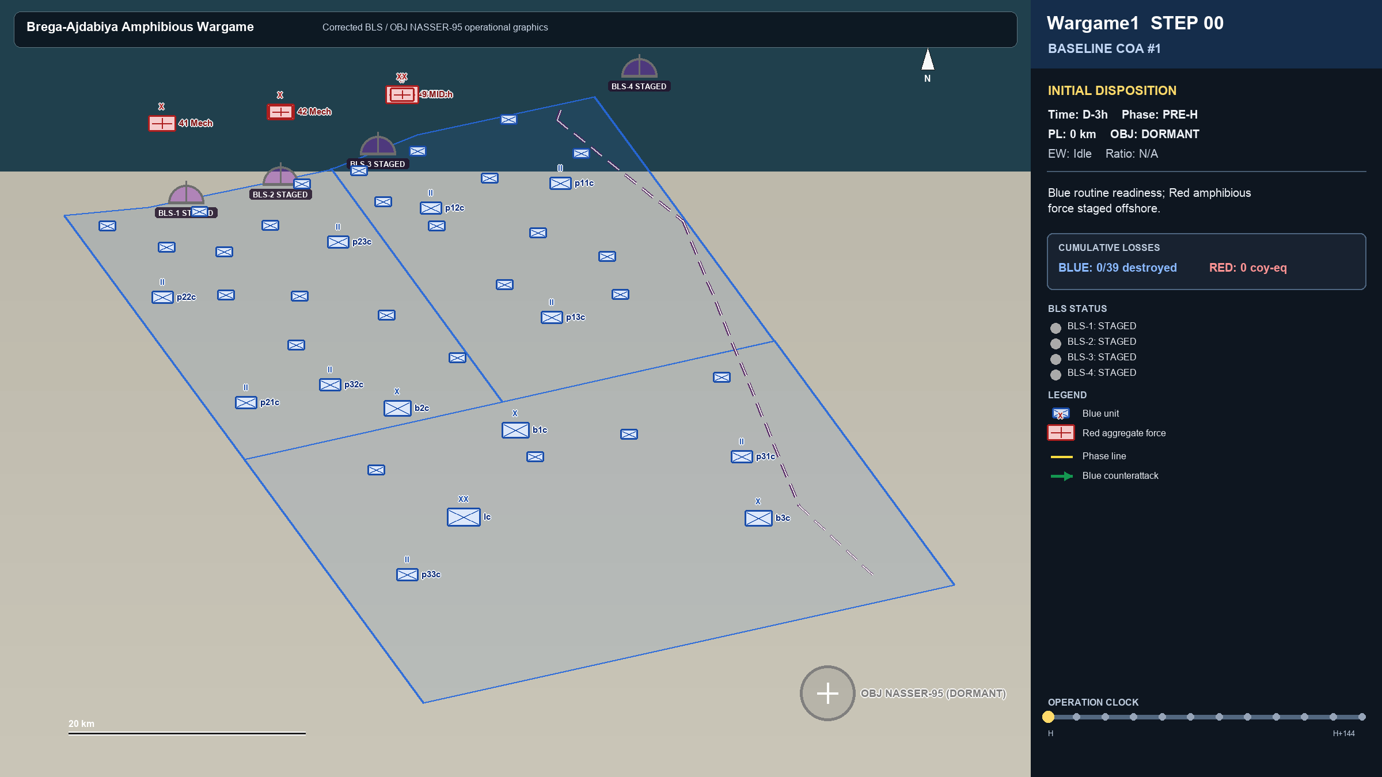
الشكل 1: الموقف العملياتي في الخطوة 00.

الخطوة 01 — بدء المرحلة 1 — إنزال عناصر الاستطلاع والتأمين
الوقت | المرحلة | خط المرحلة | حالة الهدف | الخسائر
H-Hour | PHASE 1 | 1 كم | DORMANT | أزرق 0/39 — أحمر 0 مكافئ سرية

تنزل عناصر الاستطلاع والتأمين لتأسيس موطئ قدم محدود على الشاطئ مع بدء تأثير الحرب الإلكترونية.
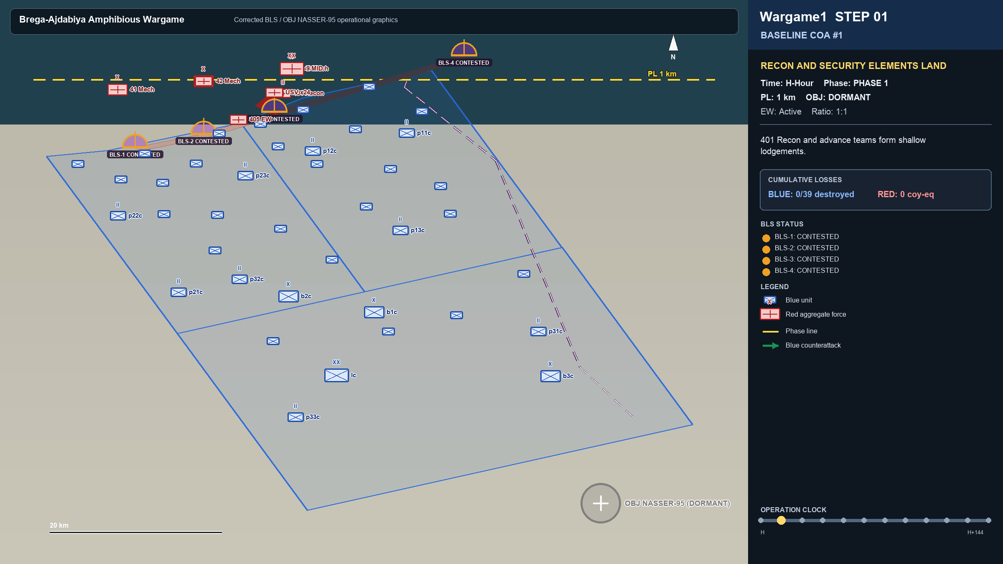
الشكل 2: الموقف العملياتي في الخطوة 01.

الخطوة 02 — ذروة الحرب الإلكترونية وإنذار الفريق الأزرق
الوقت | المرحلة | خط المرحلة | حالة الهدف | الخسائر
H+2 | PHASE 1 | 2 كم | DORMANT | أزرق 0/39 — أحمر 0 مكافئ سرية

تبلغ الإعاقة الإلكترونية ذروتها، وتشتبك سرايا المقدمة الزرقاء مع مواضع الإبرار قبل وصول الموجة الثقيلة.
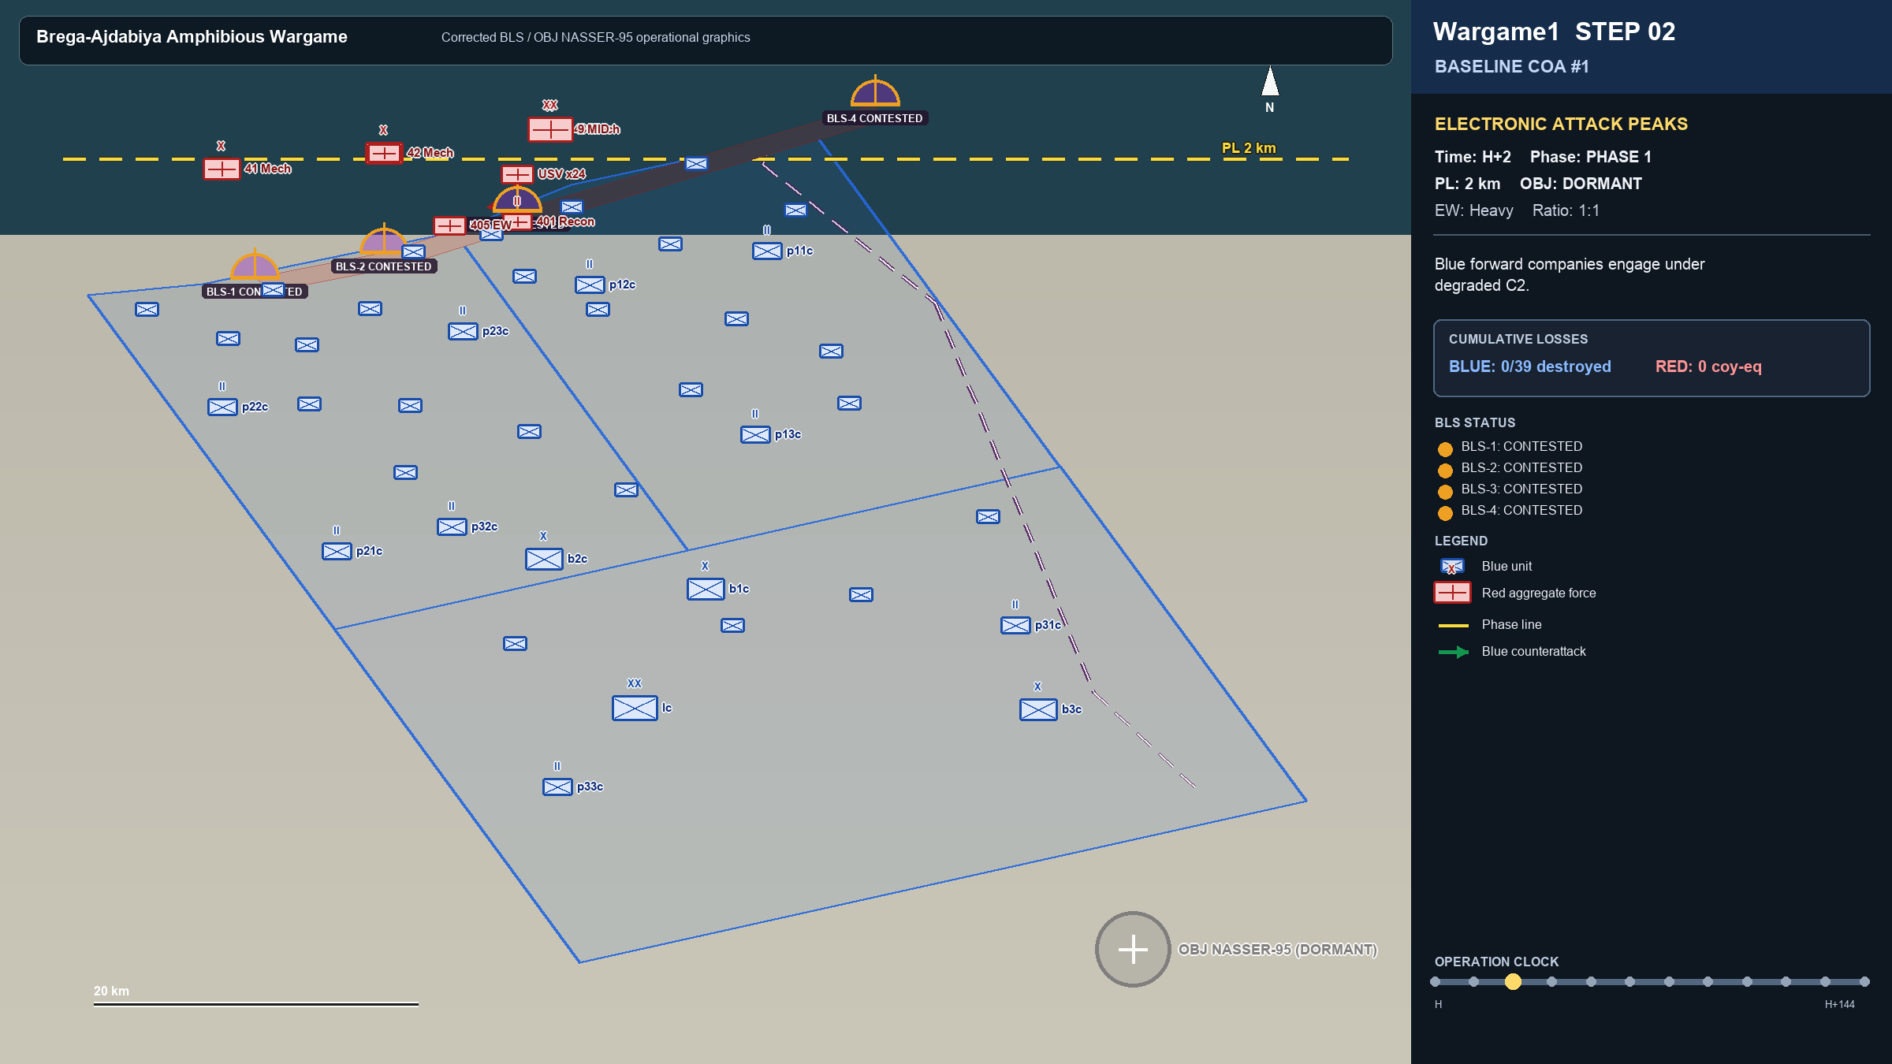
الشكل 3: الموقف العملياتي في الخطوة 02.

الخطوة 03 — بدء المرحلة 2 — هبوط موجة فرقة المشاة الآلية 4
الوقت | المرحلة | خط المرحلة | حالة الهدف | الخسائر
H+6 | PHASE 2A | 5 كم | DORMANT | أزرق 3/39 — أحمر 0 مكافئ سرية

تصل موجة فرقة المشاة الآلية الرابعة بدعم المدفعية والزوارق المسيّرة، وتبدأ خسائر الخط الساحلي الأزرق.
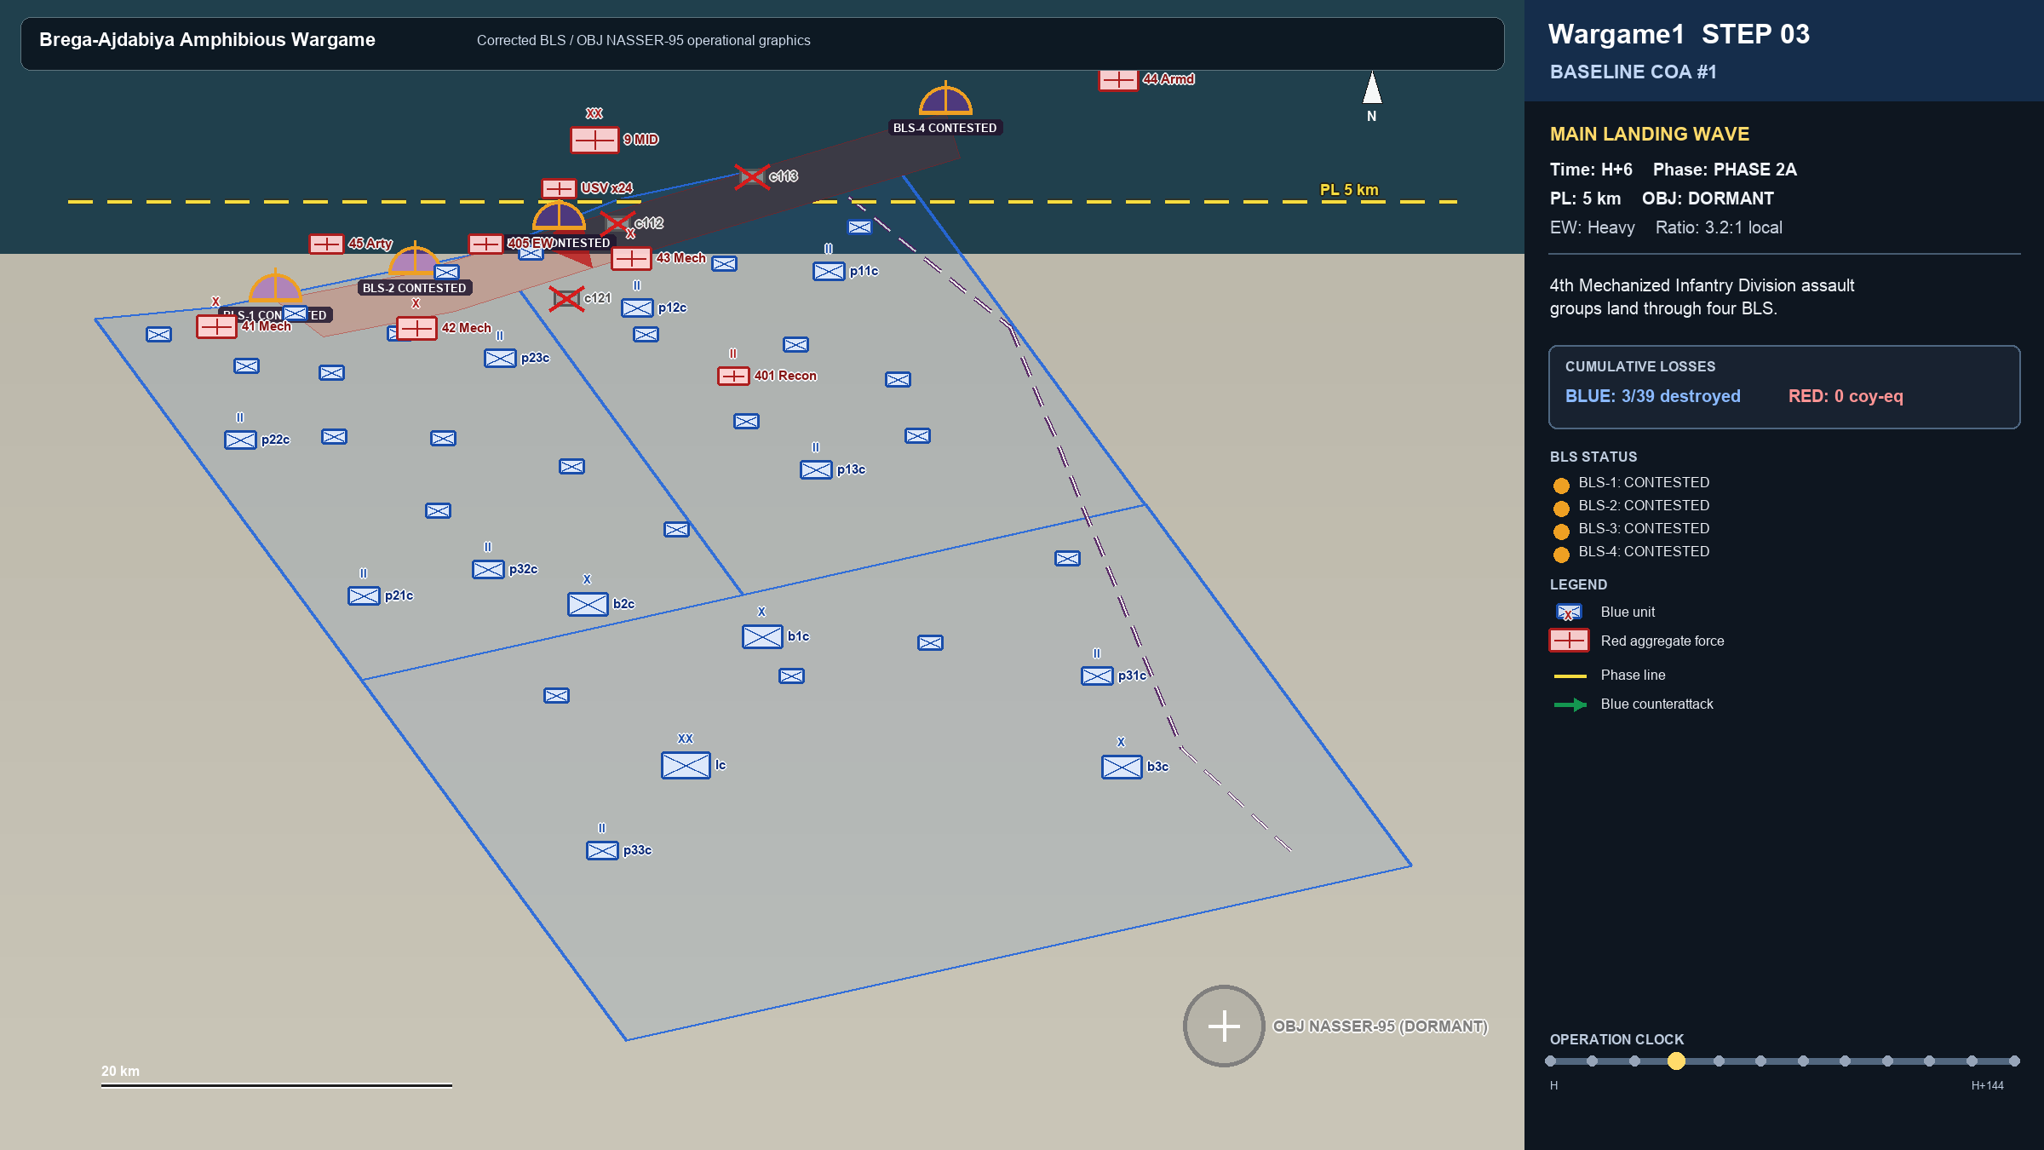
الشكل 4: الموقف العملياتي في الخطوة 03.

الخطوة 04 — توسيع رأس الشاطئ
الوقت | المرحلة | خط المرحلة | حالة الهدف | الخسائر
H+12 | PHASE 2A | 8 كم | DORMANT | أزرق 7/39 — أحمر 0 مكافئ سرية

يتسع رأس الشاطئ وتصبح BLS-3 محور الجهد الرئيسي، بينما يجري تثبيت الجناحين غرباً وشرقاً.
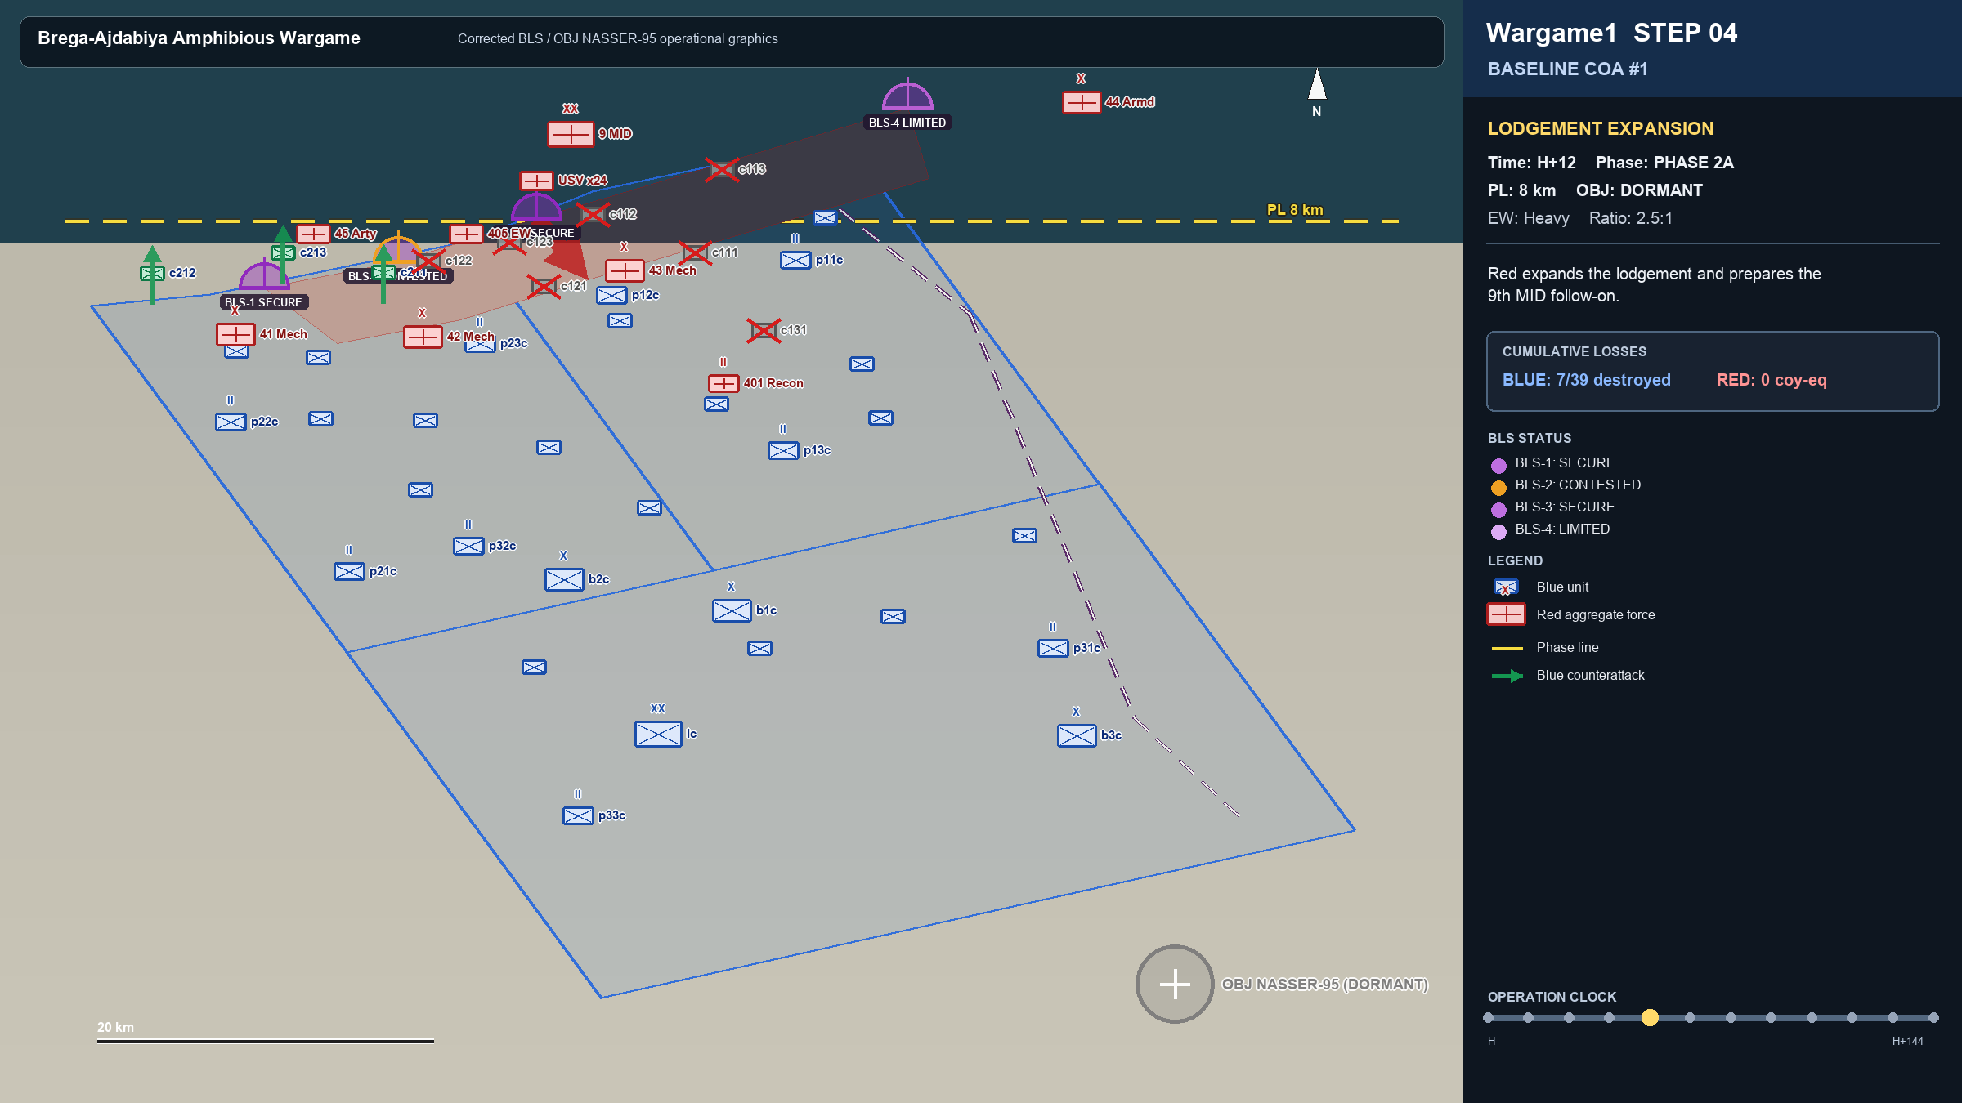
الشكل 5: الموقف العملياتي في الخطوة 04.

الخطوة 05 — الهجوم المضاد المحلي للفريق الأزرق
الوقت | المرحلة | خط المرحلة | حالة الهدف | الخسائر
H+24 | PHASE 2A | 8 كم | DORMANT | أزرق 8/39 — أحمر 1 مكافئ سرية

ينفذ الأزرق هجوماً مضاداً محلياً يضر باللواء المدرع 44، لكنه لا يغلق ممرات الإنزال.
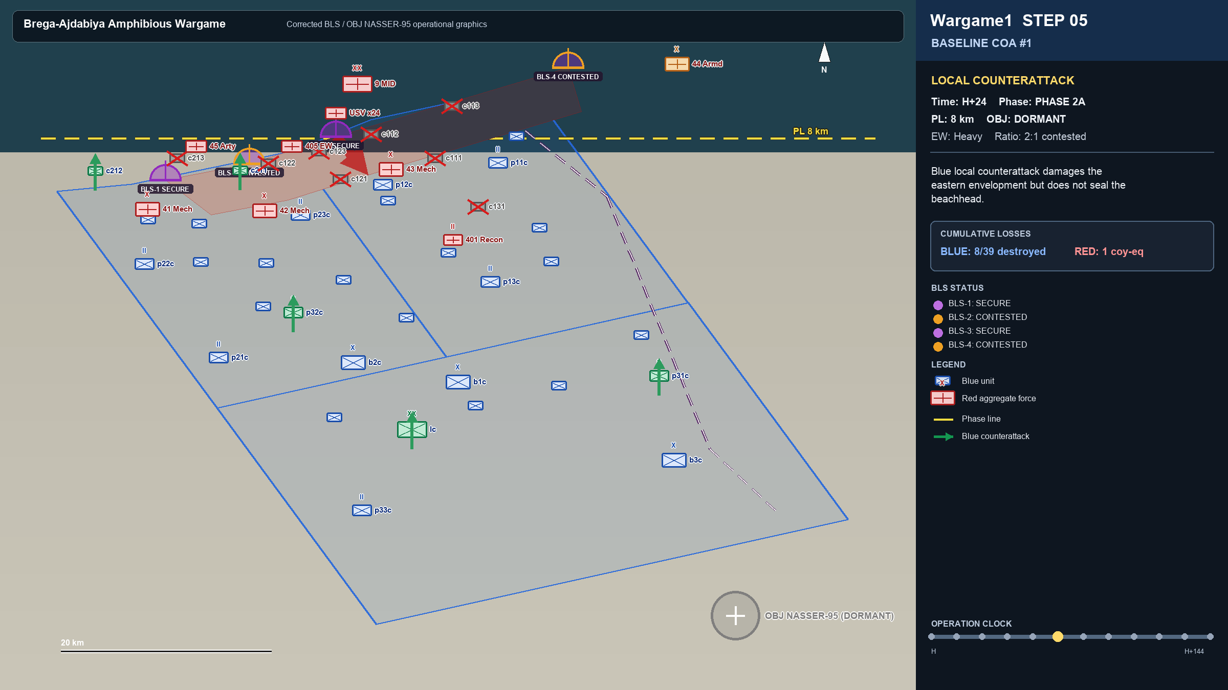
الشكل 6: الموقف العملياتي في الخطوة 05.

الخطوة 06 — تثبيت رأس الجسر وإدخال فرقة المشاة الآلية 9
الوقت | المرحلة | خط المرحلة | حالة الهدف | الخسائر
H+36 | PHASE 2B | 12 كم | DORMANT | أزرق 12/39 — أحمر 1 مكافئ سرية

تبدأ فرقة المشاة الآلية التاسعة بالعبور عبر الشواطئ المؤمنة، ويتحول القتال إلى عمق 10-12 كم.
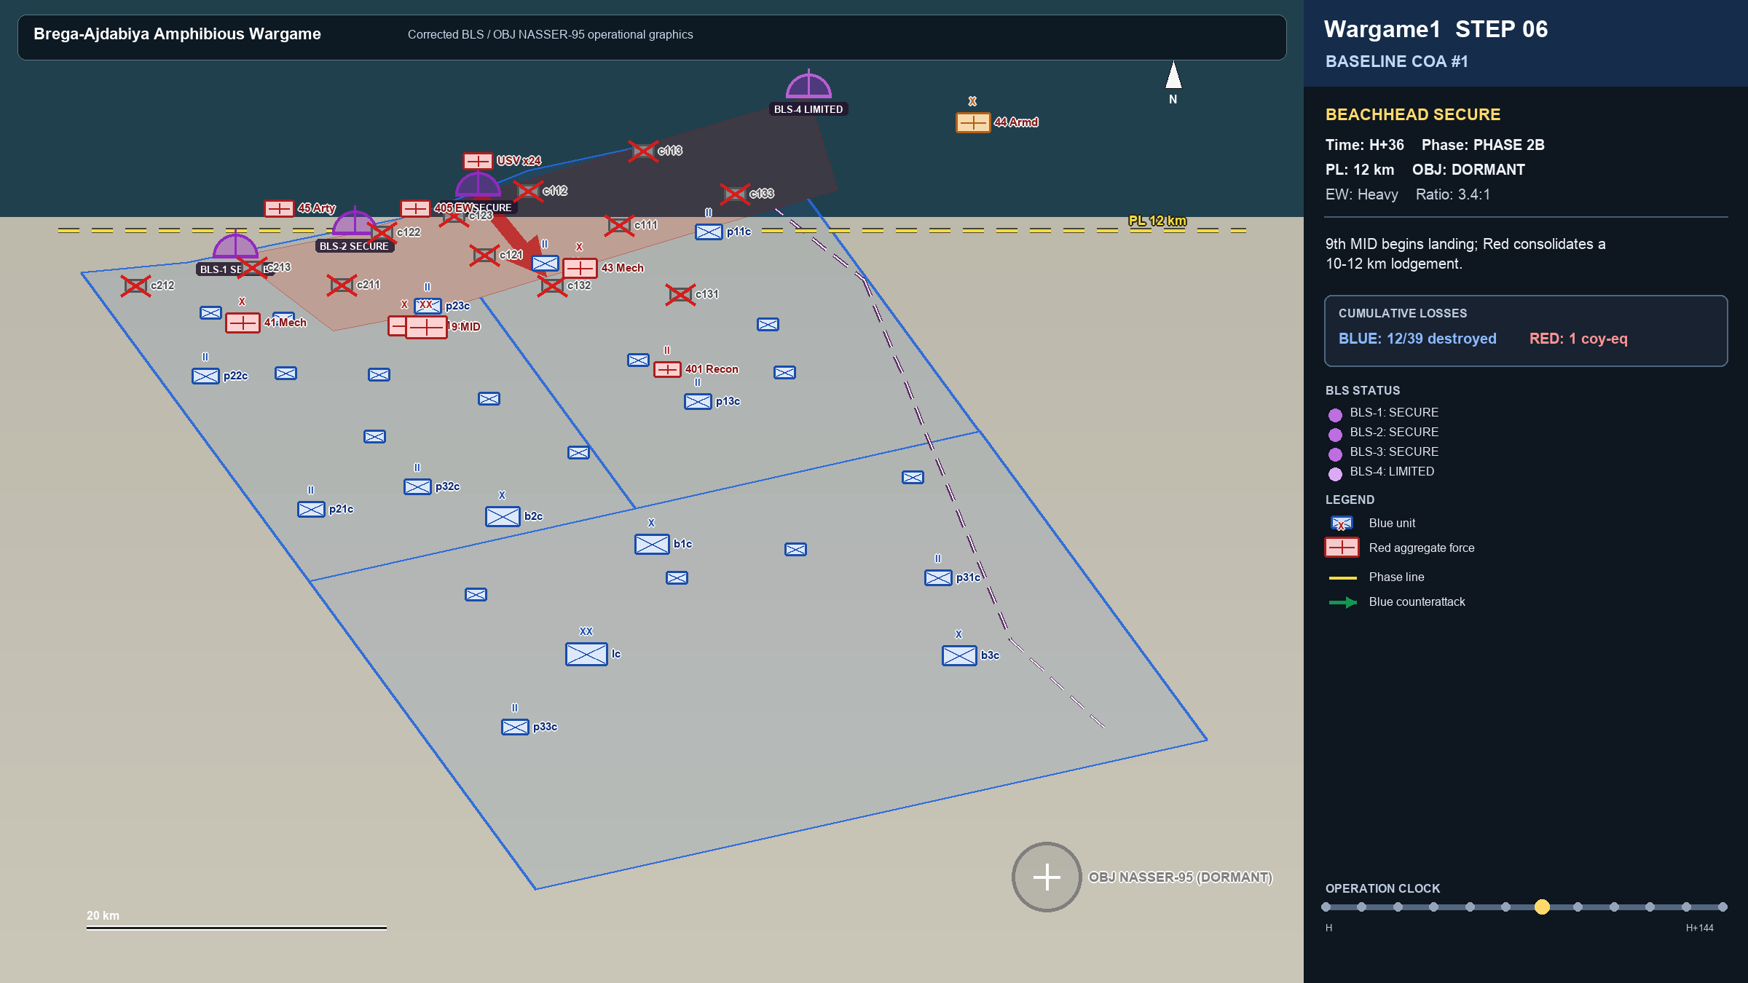
الشكل 7: الموقف العملياتي في الخطوة 06.

الخطوة 07 — اندفاع فرقة المشاة الآلية 9 نحو العمق
الوقت | المرحلة | خط المرحلة | حالة الهدف | الخسائر
H+48 | PHASE 2B | 45 كم | THREATENED | أزرق 17/39 — أحمر 1 مكافئ سرية

يندفع الأحمر إلى خط 40-50 كم، وتصبح منطقة الهدف ناصر مهددة؛ الاحتياط الأزرق لا يزال في مرحلة التحضير.
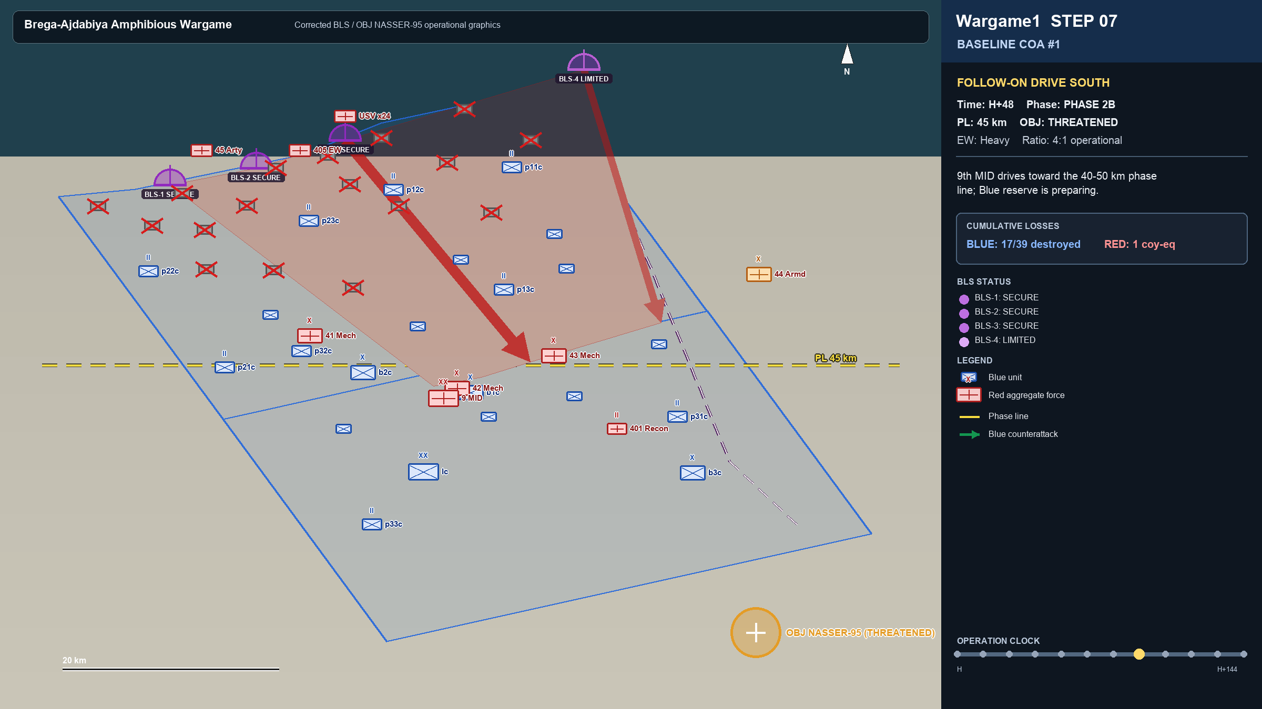
الشكل 8: الموقف العملياتي في الخطوة 07.

الخطوة 08 — بدء المرحلة 3 — إدخال الفرقة المدرعة 1
الوقت | المرحلة | خط المرحلة | حالة الهدف | الخسائر
H+72 | PHASE 3 | 65 كم | THREATENED | أزرق 20/39 — أحمر 1 مكافئ سرية

تنزل الفرقة المدرعة الأولى وتبدأ مرحلة الاستثمار باتجاه الجنوب الشرقي على محور خط الأنابيب.
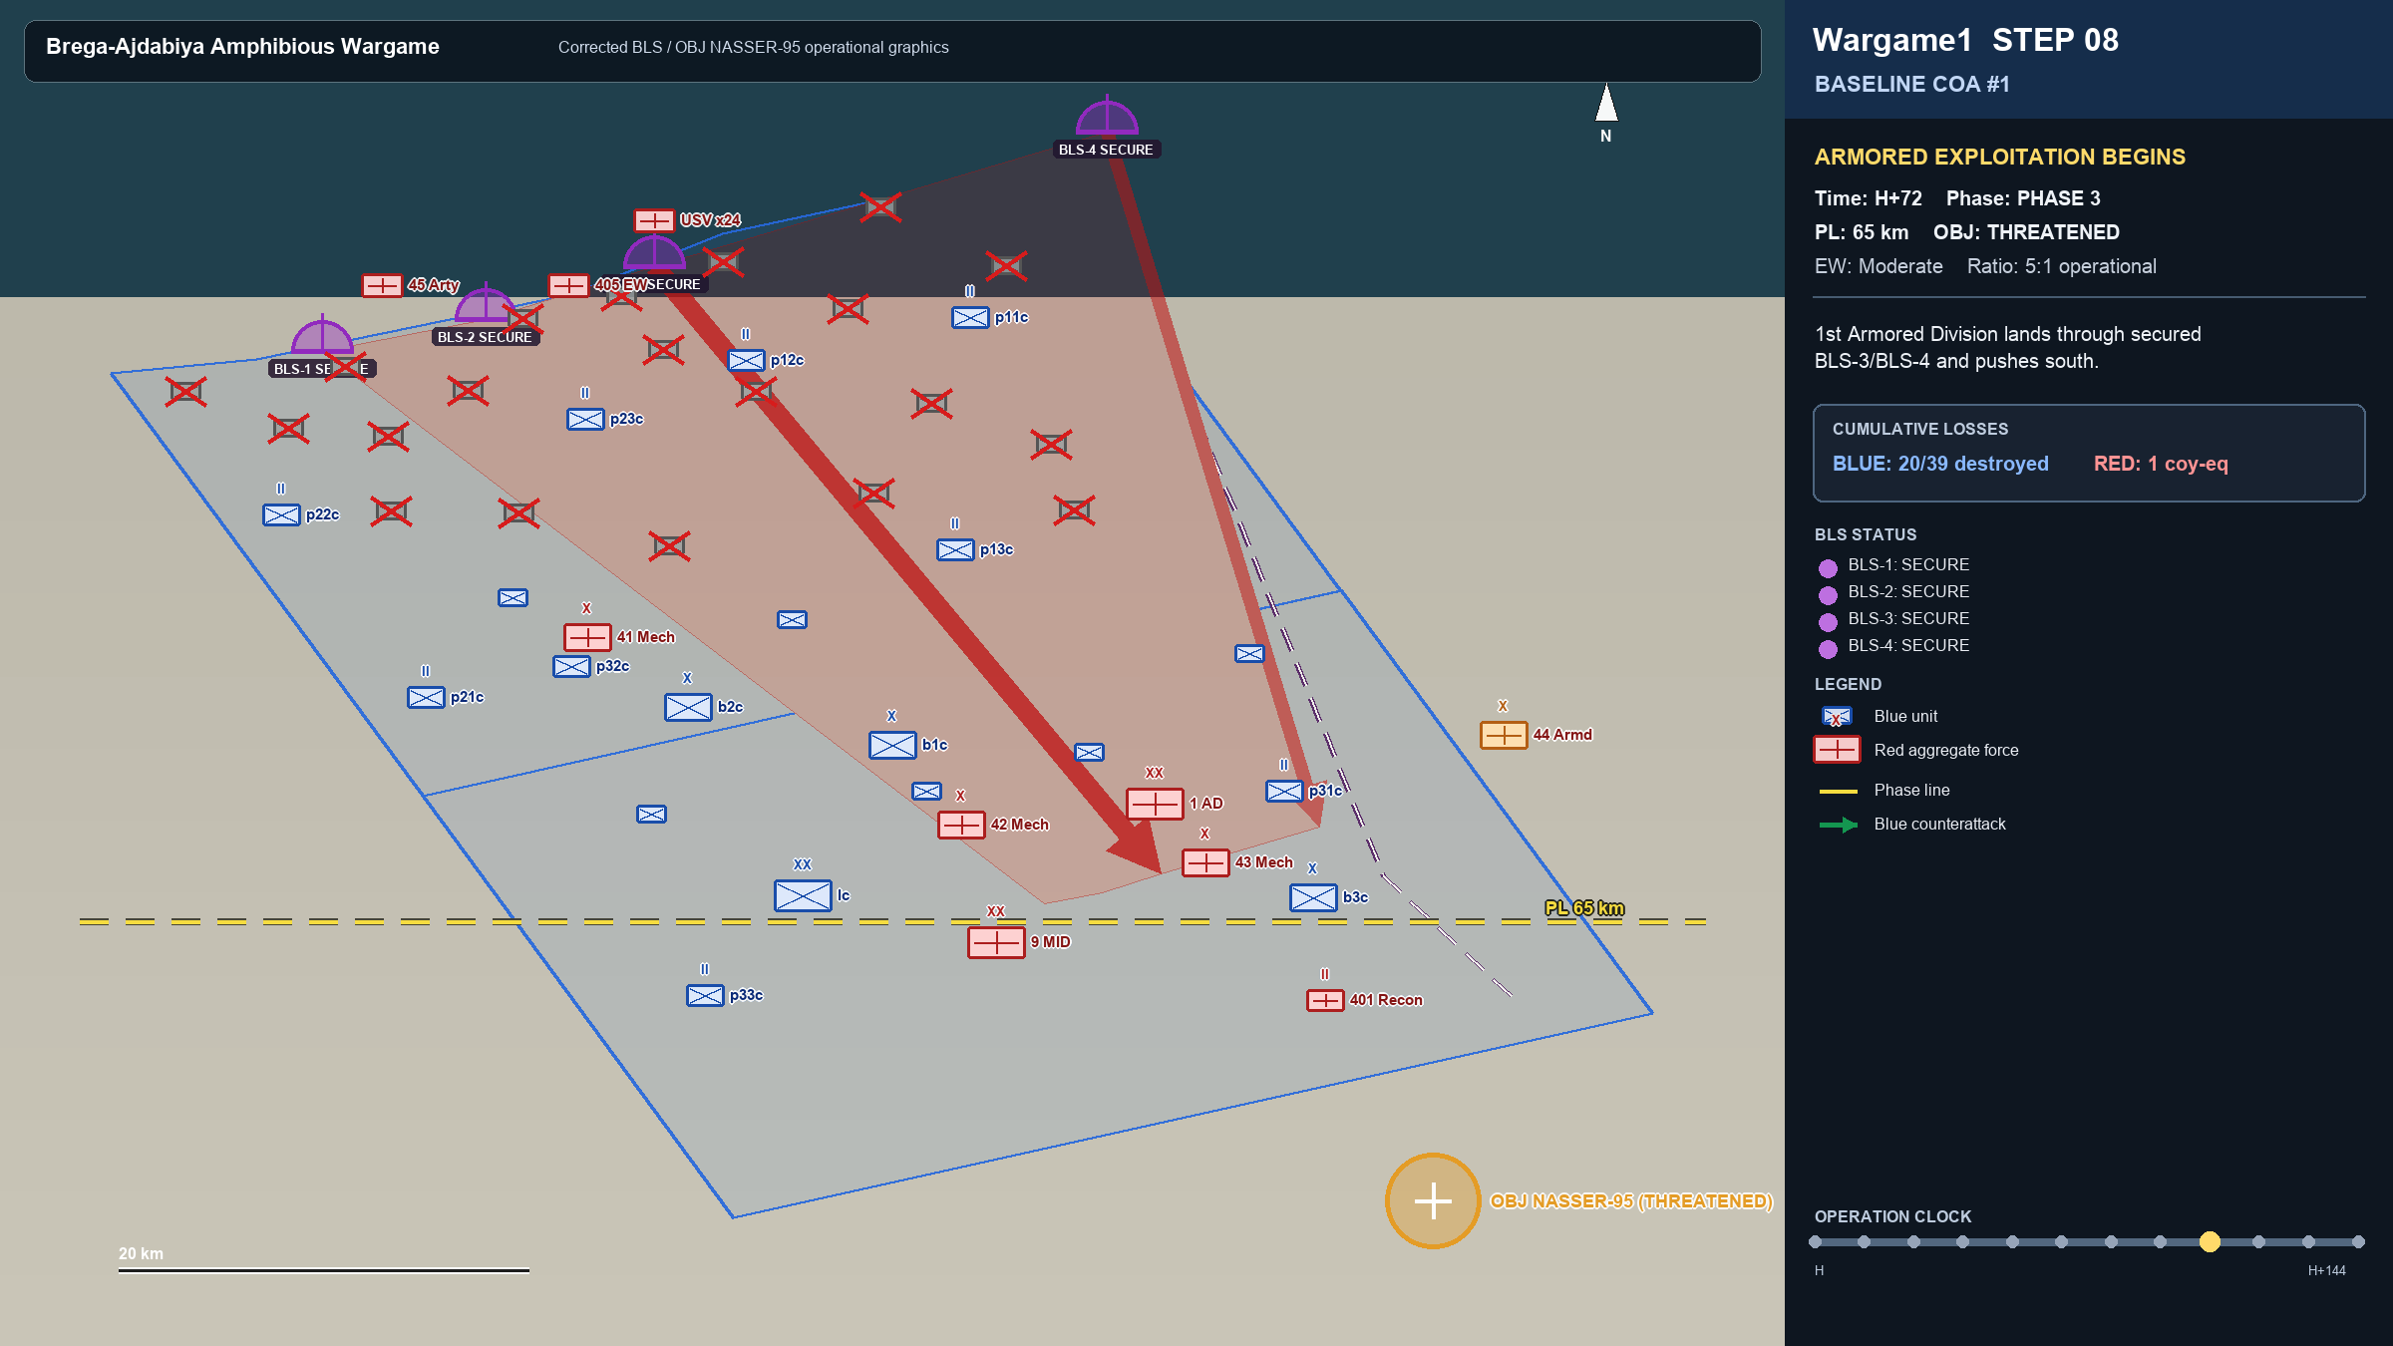
الشكل 9: الموقف العملياتي في الخطوة 08.

الخطوة 09 — هجوم الاحتياط الأزرق المضاد
الوقت | المرحلة | خط المرحلة | حالة الهدف | الخسائر
H+96 | PHASE 3 | 75 كم | THREATENED | أزرق 24/39 — أحمر 3 مكافئ سرية

يلتزم الاحتياط العملياتي الأزرق بهجوم مضاد يؤخر الاندفاع الأحمر ويوقع خسائر، لكنه يأتي بعد تشكل رأس الجسر.
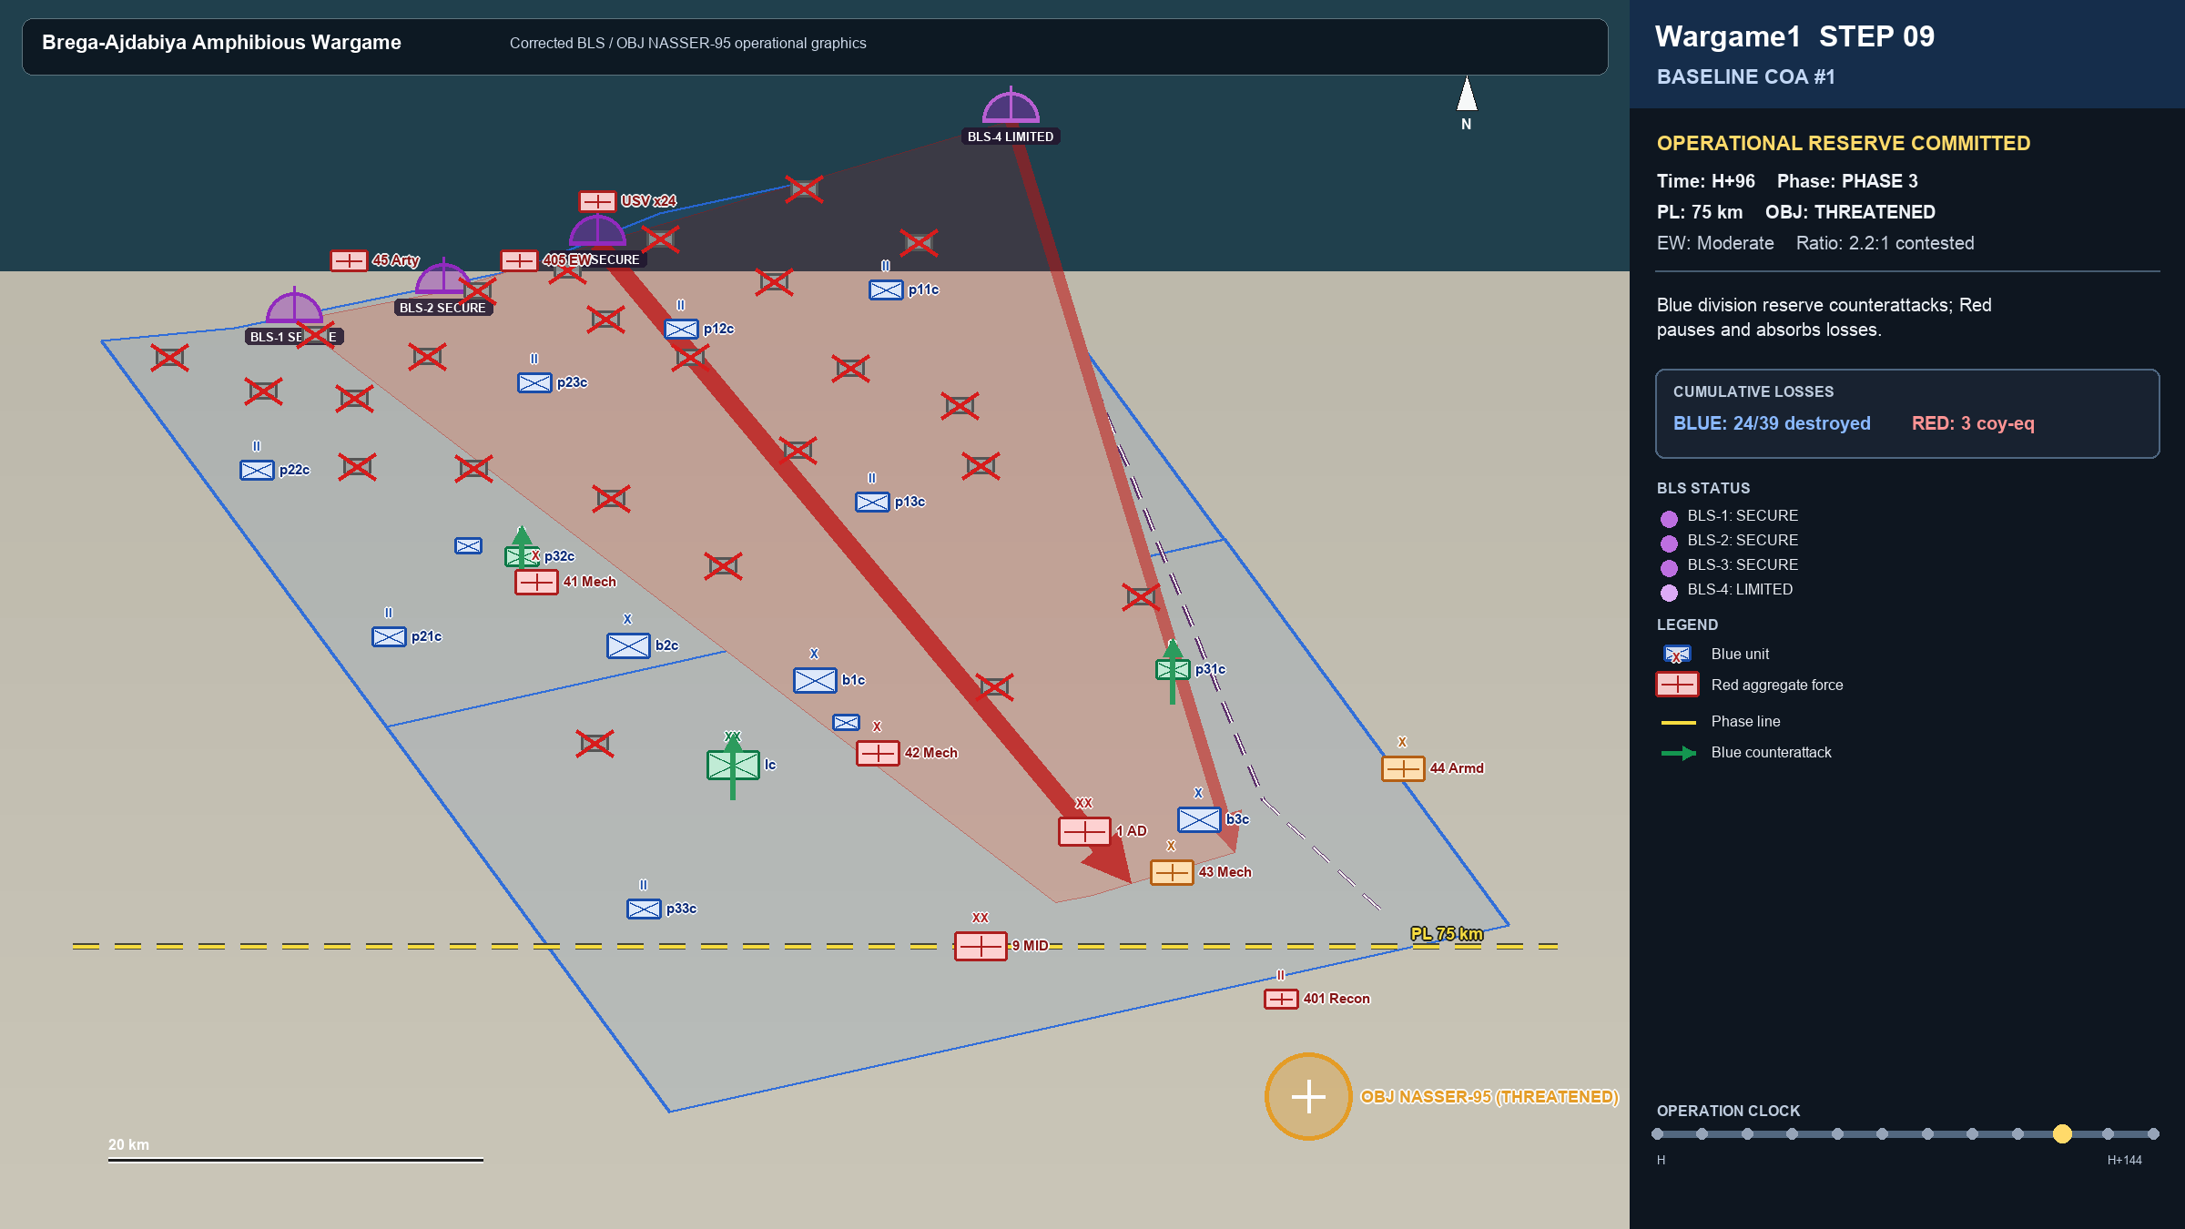
الشكل 10: الموقف العملياتي في الخطوة 09.

الخطوة 10 — الهدف ناصر متنازع عليه
الوقت | المرحلة | خط المرحلة | حالة الهدف | الخسائر
H+120 | PHASE 3 | 92 كم | CONTESTED | أزرق 28/39 — أحمر 3 مكافئ سرية

يعيد الأحمر تنظيم قواته ويدخل حلقة الهدف، وتصبح السيطرة على OBJ NASSER متنازعاً عليها.
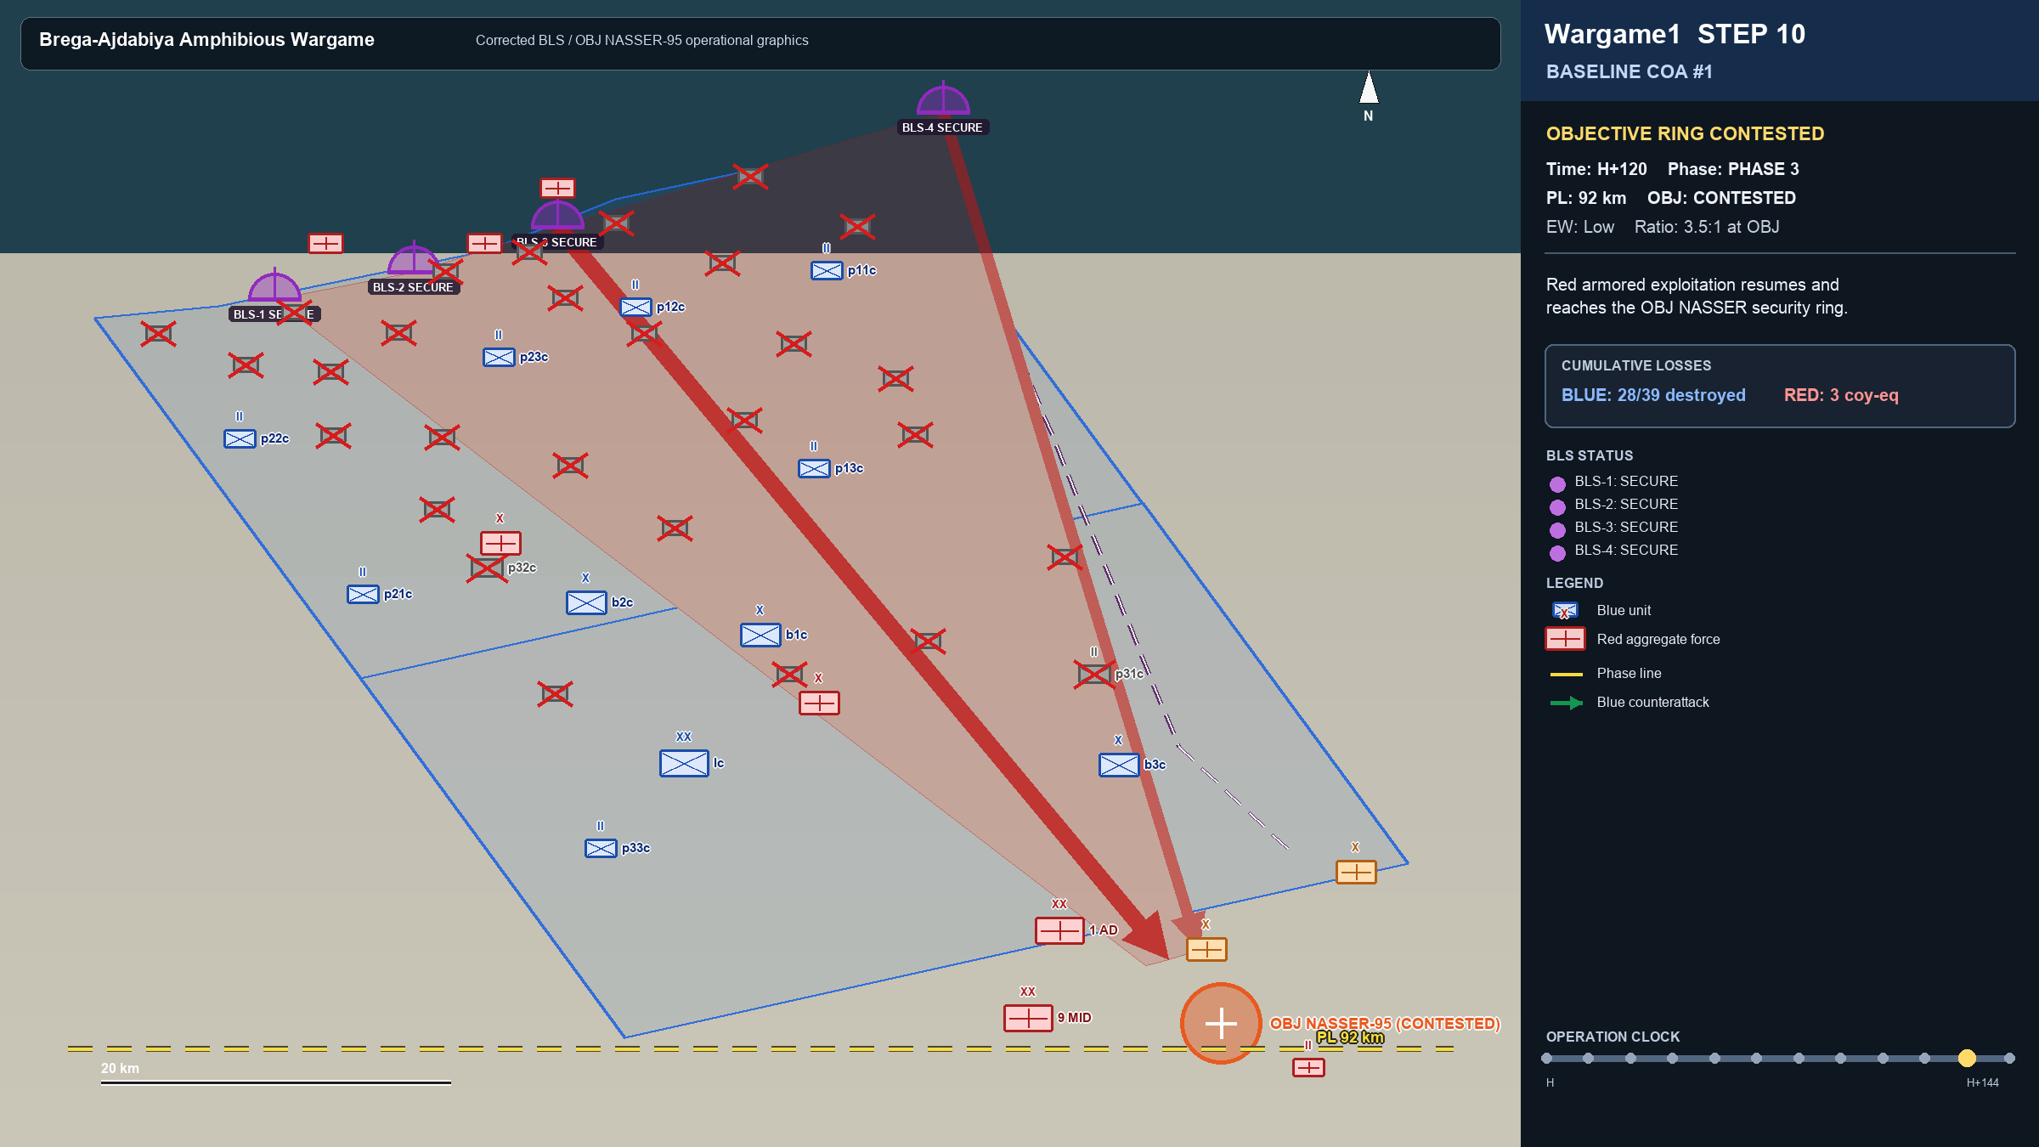
الشكل 11: الموقف العملياتي في الخطوة 10.

الخطوة 11 — الفصل — استيلاء الأحمر على الهدف
الوقت | المرحلة | خط المرحلة | حالة الهدف | الخسائر
H+144 | RESOLUTION | 100 كم | CAPTURED | أزرق 30/39 — أحمر 3 مكافئ سرية

ينهار الدفاع المباشر حول الهدف بعد استنزاف الاحتياط، ويثبت الأحمر السيطرة على OBJ NASSER.
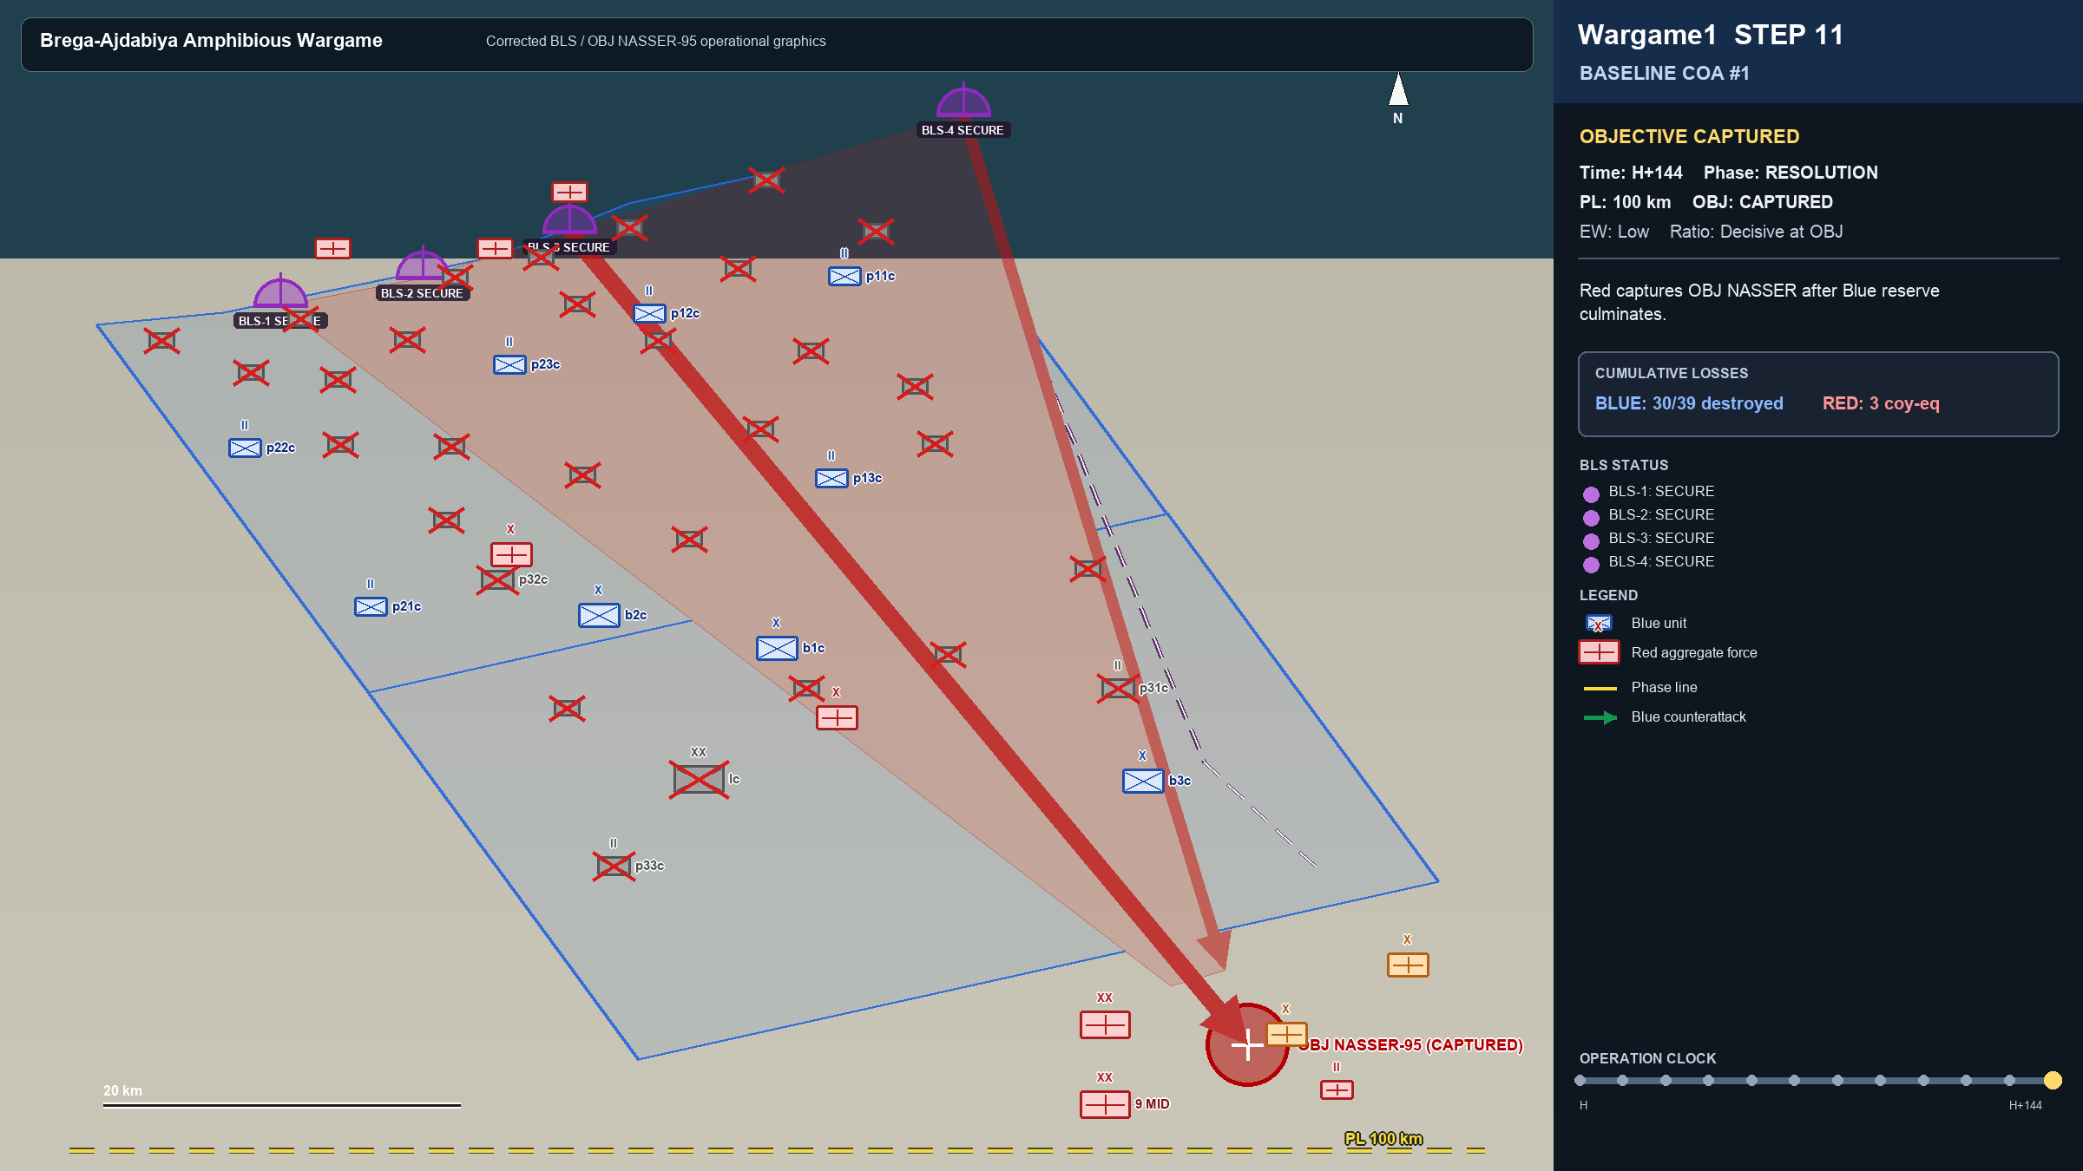
الشكل 12: الموقف العملياتي في الخطوة 11.

7. التحليل النهائي
البند | النتيجة
نتيجة التشغيل | انتصار الفريق الأحمر بالسيطرة على OBJ NASSER-95 في س+144.
خسائر الفريق الأزرق | 30 وحدة من أصل 39، مع تدمير جزء كبير من سرايا المناورة الأمامية والاحتياط حول الهدف.
خسائر الفريق الأحمر | 3 مكافئ سرية، مع تدهور في اللواء المدرع 44 ومحور الجهد الرئيسي أثناء الهجوم المضاد الأزرق.
العامل الحاسم | تأخر الاحتياط الأزرق حتى بعد استقرار رأس الشاطئ، ما سمح للفرقة المدرعة الأولى ببدء الاستثمار.
نقطة الضعف الحمراء | اعتماد كبير على قدرة الشاطئ وممرات الخروج؛ أي تعطيل مبكر لـ BLS-3/BLS-4 كان سيغير النتيجة.

تُظهر المحاكاة أن السيطرة على الشاطئ ليست نتيجة نهائية بحد ذاتها؛ النتيجة حُسمت عندما تحولت مناطق الإبرار إلى قاعدة صيانة قتال تسمح بإدخال القوة المدرعة. الهجوم المضاد الأزرق في س+96 أبطأ الاندفاع وأوقع خسائر، لكنه لم يسبق تشكل رأس الجسر، ولذلك لم يمنع بلوغ الهدف.

8. المراجع
nato-map-layers.geojson — بيانات الوحدات ومناطق العمليات الأصلية.
enemy.docx — خطة الفريق الأحمر COA #1 ومراحل الإبرار.
Current.geojson — طبقات التحليل ومواقع الإبرار والهدف التشغيلية المستخدمة في العرض.
AJP-3.2 — العقيدة المشتركة للعمليات البرية، الدفاع في العمق والاحتياط.
FM 3-90 / ADP 3-90 — إطار الهجوم والدفاع ونسب التخطيط.
FM 55-50 و FM 71-100-2 — اعتبارات مواقع الإبرار والشاطئ والخروج.
FM 34-36 App. D — إطار CARVER لتحليل الأهداف.

